

**ひゅーまにあ通信**

第7号（２０１７年６月発行）

発行：株式会社チャレンジドジャパン

住所：東京都足立区千住１－１１－２

カーニープレイス千住６階

TEL：０３－３８７０－３７２３

営業時間：９：００～１８：００

定休日：土日祝日

H　P：https://ch-j.co.jp/

Mail：humania_kitasenju@ch-j.jp



４月２９日（土）に、北千住駅近隣のレストランで新年度パーティーを行いました。

参加された方全員がピザやパスタ、お寿司やすきやきなど豪華なビュッフェを堪能しました。ふだんあまり接することのない利用者の方同士の距離もぐっと近づき、和やかな雰囲気でした。

　みなさんの笑顔あふれる、わいわいと明るい催しとなりました。





★日々の活動紹介★

**≪障害年金セミナー資料の準備≫**

　　事務補助トレーニングとして、先月開催した障害年金セミナーの配布資料の準備を

行いました。資料を順序別に利用者の方に並べてもらい、

ホチキス留めし、出席者の人数分封入していただきました。

また、スタッフが作成した資料に誤字脱字がないか、

利用者の方にもダブルチェックしていただき、当日の

セミナーに備えました。

**≪メタ認知講座（コインゲームVer.）≫**

メタ認知を鍛える特別講座として、コインゲームを行いました。

講座の参加者の方をＡチーム・Ｂチームに分け、各チーム隣に座っている方に手元を隠しつつ、５円玉を渡していってもらい、だれがコインを持っているかを当てるというゲームです。ルールは大きく分けて、以下の２つを設けました。

①コインを渡している相手チームの目や手の動き、掛け声などのしぐさを注視する。

②自分が隣の方にコインを渡す際は、実際に渡さなくても渡すそぶりをしても良い。

　参加者の方１人１人が、だれの手元にコインがあるか、相手の言動をしっかり見ることで、「自分の見たもの聞いたものの情報を

精査し、より正しい判断を下す」メタ認知の

思考を実感していただきました。

する術」を身に着けることを目的に、同行する

ご自身に組み立てていただいたときの様子です。

訓練ひゅーまにあ北千住スタッフ・利用者さん問わず、役割

分担を決め、朝礼の司会

進行やゴミ出し、掃除機かけ、机拭きの係などを毎日ローテー

ションで行っています。毎朝、1人1人が朝礼前や来所直後に自

身の役割は何かを確認し、自分の担当の作業をこなすことで、

「自分が任された仕事を最後まで責任を持って行う」ことを身を

持って体感することを目的としています。利用者さんからは「自

分の役割ができ、みんなの役に立てるのでうれしい」という声が上がっています。

**≪街歩き取材≫**

ひゅーまにあ北千住では隔週火曜日の

午後にLST（ライフスキルトレーニング）

講座を行っています。「日常生活ですぐに実

践でき、自身の生活の質を向上させる」こと

をテーマに、栄養や金銭の管理、洗濯や掃除

などの家事、社会保険の仕組みや制度の活用

方法といった内容をお伝えしています。左の写真は風邪とノロウイルス

の症状やその違いを資料で説明した後、練習としてノロウィルスにかかって嘔吐した人がいると想定して、その吐しゃ物を手袋やハイターなどの道具を使って処理している様子を撮影したものです。

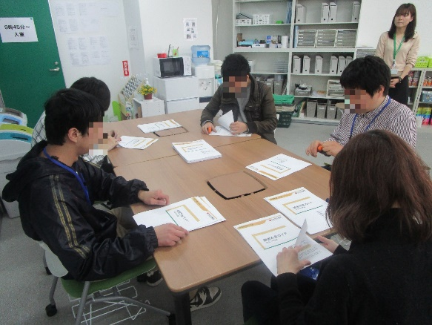

ひ

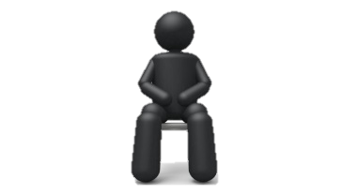

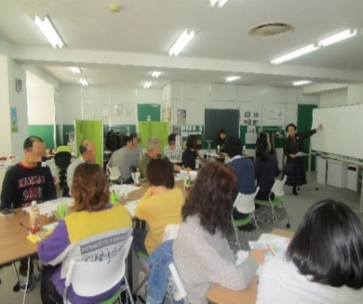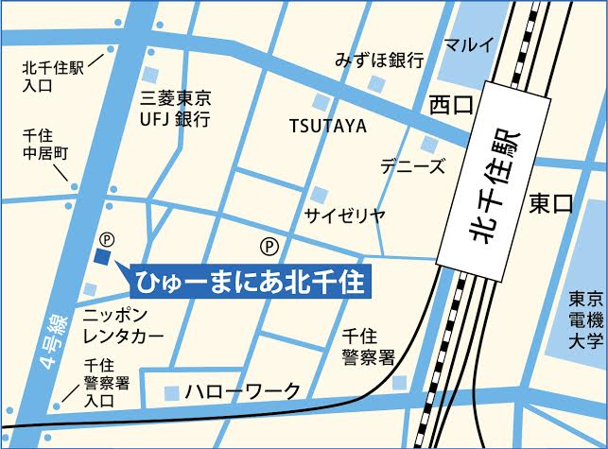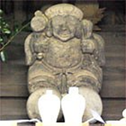

４月上旬に社会保険労務士の方を講師にお招きし障害年金セミナーを

開催しました。参加者は、当事者の方、ご家族、支援機関の方々で、

障害年金をもらえるかどうかのポイントや、具体的にいくらもらえるか

の算出方法、障害年金を受給するための手続きの流れなどの講話を

行いました。

　セミナー後に、先着５名の方を対象に障害年金についての個別相談の

時間を設けましたが、人気が高く当日はキャンセル待ちの方もいらっしゃいました。

「今後の将来設計の参考になった」「もう一度しっかり聞きたい」と好評の様子でした。

**駅から徒歩７分！**

見学希望・資料請求（どちらか〇をつけてください）

以下の必要事項を記入の上、FAXもしくは電話・メールにてお問い合わせください。



**電話:０３-３８７０-３７２３ / FAX: ０３-３８７０-３７２４**

メールアドレス:[humania_kitasenju @ch-j.jp](mailto:humania_nihonbashi@ch-j.jp)　定休日:土日祝日（受付9:00～18:00）

〒120-0034 東京都足立区千住１－１１－２　カーニープレイス千住６階

**見学・体験利用など随時受け入れております。また就職相談会も行っております。**

**まずはお気軽にお問い合わせください。**

**★障害年金セミナーを行いました★**

**・JR常磐線**

**・東京メトロ日比谷線**

**・東京メトロ千代田線**

**・東武スカイツリーライン**

**・つくばエクスプレス**

通勤圏内の東京・埼玉・千葉地域からの利用もできます。

ハローワークまで徒歩５分。

|  |  |
| --- | --- |
| 氏名 | 電話番号 |
| 住所 | |

**知的・身体・精神・難病に対応／不登校・引きこもりに悩む方のご相談も受付**